Anterieure overeenkomst bouwplan Woordweg (ong) te Groede

Burgemeester en Wethouders maken bekend dat de gemeente Sluis op 4 maart 2026 een overeenkomst gesloten heeft ten behoeve van de exploitatie van het perceel kadastraal bekend gemeente Oostburg sectie S nummer 1924. Deze overeenkomst is een overeenkomst zoals bedoeld in Hoofdstuk 13, Afdeling 13.6 van de Omgevingswet.
Een zakelijke beschrijving van de overeenkomst ligt met ingang van 25 maart 2026 gedurende zes weken voor iedereen tijdens openingstijden ter inzage in het Klanten Contact Centrum (KCC), Nieuwstraat 22 te Oostburg.
Zakelijke beschrijving met bijbehorende tekening:
De gemeente Sluis heeft met de heer R. Risseeuw (hierna “de ontwikkelaar”) op 4 maart 2026 een anterieure overeenkomst gesloten in het kader van Hoofdstuk 13, Afdeling 13.6 van de Omgevingswet.
De overeenkomst heeft betrekking op het perceel kadastraal bekend gemeente Oostburg sectie S nummer 1924 (hierna ’’het plangebied’’). De ontwikkelaar is voornemens om in het plangebied een woning voor permanente bewoning te realiseren. Voor het bouwplan is een Omgevingsvergunning aangevraagd voor een buitenplanse omgevingsplanactiviteit
De ontwikkelaar heeft zich bereid verklaard de eventueel uit het bouwplan voortkomende nadeelcompensatie te compenseren en draagt de door de gemeente te maken kosten ten behoeve van de realisatie van het bouwplan.
Met deze overeenkomst wordt voldaan aan de verplichtingen van Artikel 13.13 Omgevingswet.
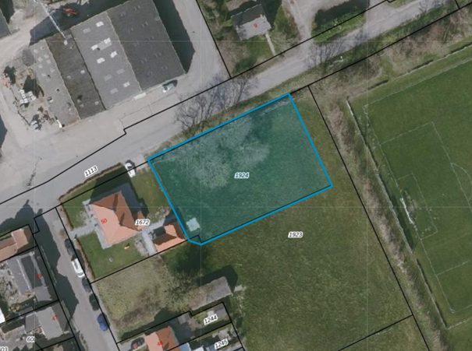
Oostburg, 18 maart 2026
BURGEMEESTER EN WETHOUDERS VAN SLUIS,
De secretaris, De burgemeester,
S.I. de Kievit-Minnaert mr. M.M.D. Vermue

